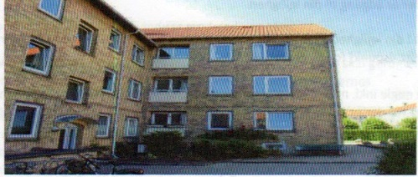
Nyhedsbrev juni 2019.

Ny administrator
Vi har fået ny administrator hos SWE, Soffi Bonde, ssb@swe.dk, tlf. 33 76 47 40
Modtag digital post fra SWE
Det er nu muligt at modtage post fra foreningens administrator i e-boks.
Du skal blot gøre følgende:
1. I din e-boks skal du tilmelde Sven Westergaards Ejendomsadministration som afsender.
2. Meddel dit CPR-nummer til SWE.

Klik på boksen på www.swe.dk
og send via sikker forbindelse.
Ønsker du hjælp til oprettelse, vil bestyrelsen gerne give en hjælpende hånd. Henvendelse via bestyrelsen@abbs.dk.
Bestyrelsen opfordrer alle med e-boks til at tilmelde sig. Det vil spare foreningen for mange og dyre porto udgifter.
Er man fritaget for at benytte e-boks, vil man fortsat få tilsendt breve fra SWE via postnord.
MODTAG POST VIA E-BOKS
Valuar
Er bestilt og vil fremgå af årsregnskabet, man får tilsendt inden generalforsamlingen
Hjemmeside
Hjemmesiden er opdateret, og man behøver ikke password for at besøge hjemmesiden.
Du taster blot www.abbs.dk
Byggesagen
Vi bruger fortsat tid på at få entreprenøren til at færdiggøre manglerne i forbindelse med byggesagen. I øjeblikket er der opsat stillads, for at kunne fuge skorstenen på bygningen på Sorgenfrigårdsvej.
Cykeloprydning
Ved arbejdsdagen i maj fjernede vi forladte cykler, vi lader dem stå indtil næste bestyrelsesmøde d 7/8, hvorefter de overgives til politiet.
Vaskeri og TørrerumVi henstiller til, at man ikke vasker og tørrer midt i andres beboers vasketid, medmindre vasketuren ikke er startet, som bestilt. Man skal desuden fjerne tøj fra maskinerne efter endt vask og tørring, samt tage det tørre tøj ned fra tørrerummene.

Næste bestyrelsesmøde d. 7/8 2019.
Fortsat god sommer til jer alle.

